**Aplicación de tecnologías de la información y las comunicaciones como herramientas de mejora en procesos de gestión, organización y control en la empresa Confecciones Golden**



**Servicio nacional de aprendizaje SENA**

**Análisis y desarrollo de sistemas de información**

**Ficha: 2338309**

**Andrés Camilo Orduz Lunar**

**Cristian Arley Amaya Cetina**

**Julián David Sánchez Solano**

**2021**

Contenido

RESUMEN 3

LOGO 4

PROBLEMA 4

OBJETIVOS 4

Objetivo general 4

Objetivos específicos 4

JUSTIFICACIÓN 5

ALCANCE 5

Diagrama BPMN 6

Repositorio online 6

**HJG SOLUCIONES**

# RESUMEN

Visibilizando en el entorno cercano, observamos que las personas que tienen pequeñas empresas, tienen un problema común, el cual, es la organización de la producción de la actividad principal o el manejo organizado de sus inventarios como de personal, reduciendo así la efectividad.

Integrantes: Julián David Sánchez Solano, jdsanchez657@misena.edu.co, Cristian Arley Amaya Cetina, criaamaya1@misena.edu.co, Andrés Camilo Orduz Lunar, acorduz9@misena.edu.co

# LOGO



# PROBLEMA

Observando diferentes sistemas de administración de inventarios se llegó a la conclusión que los sistemas administrativos actuales tendrías interfaces poco intuitivas, estas requerirían leer su manual obligatoriamente para sacar todo el provecho al usarlo, también se denotó el alto costo de las aplicaciones en cuanto a empresas pequeñas y el acceso a estas.

# OBJETIVOS

## Objetivo general

* Desarrollar un sistema administración de inventarios que apoye el sistema de entradas, salidas y manejo de personal funcional y facilidad de entender para el cliente.

## Objetivos específicos

* Generar reportes de inventarios, en base a la materia prima.
* Llevar control de los servicios realizados.
* Gestionar y manejar el registro de empleados.
* Mostrar estado del pedido
* Gestionar entradas y salidas con información en caso de ser necesaria
* Contar con interfaz gráfica fácil de digerir y entender.

# JUSTIFICACIÓN

Generar soluciones por medio de una aplicación que administra inventarios, satisfaciendo las necesidades propuestas, con interfaz intuitiva y fácil de digerir, facilitando el manejo de inventarios por medio de herramientas como, registro de entradas de prendas, salidas, ingreso a inventario, manejos de personal, etc.

# 

# ALCANCE

Brindar soluciones organizacionales mediante un sistema de administración de inventarios, este contará con sistema de logeo, poseerá un sistema de entradas en el cual registrará llegadas de prendas y su respectivo servicio a realizar, este digitado por un operario, sin dejar atrás el sistema de inventarios, este contaría con formularios para registrar información de las entradas en cuanto a materiales, por otra parte tenemos las salidas de la empresa, contando con un check de verificación de “está listo o no”, este tendrá un apartado de administrador en el cual podrá establecer, ordenar y remover empleados.

# Diagrama BPMN

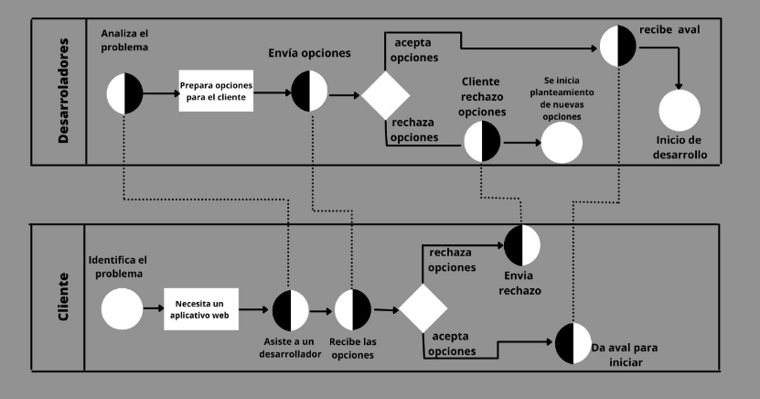

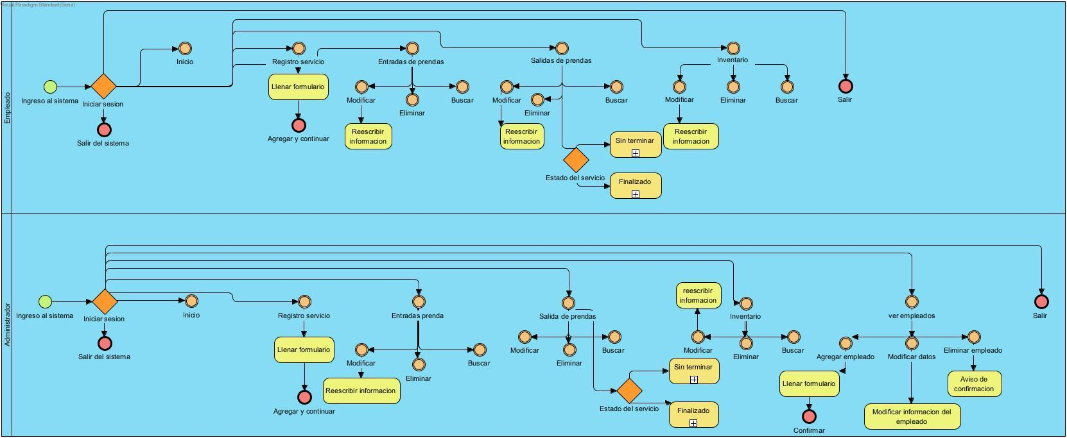

Repositorio online

<https://github.com/JulianBby/ADSI>